LEÇON
Identifier et tracer des rectangles
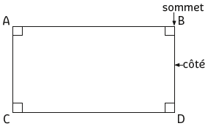
Un rectangle est un quadrilatère particulier.

Le rectangle a :
- 4 angles droits
- 4 sommets
- des côtés opposés de même longueur.

Pour tracer un rectangle :

- Tracer un segment.
- Tracer deux angles droits en utilisant l’équerre.
- Mesurer des segments de mêmes longueurs.
- Relier les deux points et vérifier que AB = CD.

LEÇON
Identifier et tracer des rectangles
Un rectangle est un quadrilatère particulier.

Le rectangle a :
- 4 angles droits
- 4 sommets
- des côtés opposés de même longueur.

Pour tracer un rectangle :

- Tracer un segment.
- Tracer deux angles droits en utilisant l’équerre.
- Mesurer des segments de mêmes longueurs.
- Relier les deux points et vérifier que AB = CD.

